1.Pielikums

Balvu novada Domes

2018.gada 8.marta

lēmumam “Par Balvu novada pašvaldībai piekritīgās zemes vienības 6.Ezermalas līnija 59, Balvos, Balvu novadā, kadastra Nr. 3801 003 0197, iznomāšanu un nomas tiesību izsoles noteikumu apstiprināšanu”

protokols Nr.___________

Izkopējums no Balvu pilsētas kadastra kartes

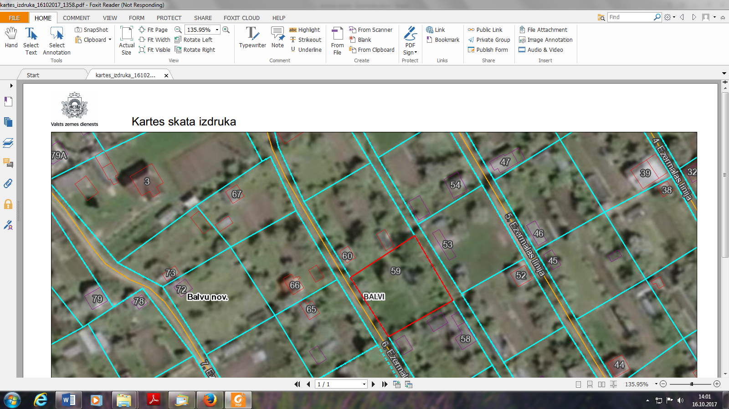

**3801 003 0197**

Domes priekšsēdētājs                                                                            A. Pušpurs